Быкова Елена Александровна
Учитель математики
МБОУ «СОШ №5» г. Нижневартовска
Класс: 7
Тема: Обобщающий урок по теме «Сложение, вычитание
многочленов и умножение на одночлен».
Цели урока
- Образовательные:
- повторить и обобщить изученный материал;
- повторить правила раскрытия скобок, перед которыми стоят знаки “плюс” и “минус”;
- вырабатывать навыки приведения подобных членов при сложении и вычитании многочленов;
- упражнять учащихся в умножении одночлена на многочлен при выполнении упражнений.
- Развивающие:
- развивать логическое мышление учащихся;
- межпредметные связи
- Воспитательные:
- уметь выражать свое мнение;
- коллективизм.
Учебник: Ю.Н. Макарычев и др. Алгебра 7 класс.- М.: Просвещение, 2010.
Оборудование: проектор или интерактивная доска Smart.
Ход урока:
- Организационный момент 1 мин.
- Мотивация и целеполагание 3 мин.
- Устная работа 8 мин.
- Работа по карточкам (индивидуальная с проверкой) 9 мин.
- Групповая работа «Парад планет» 15 мин.
- Рефлексия 3 мин.
- Дом. задание 1 мин.

Деятельность учителя | Деятельность учащихся
- Организационный момент.  - Упражнение на внимание:  - Сейчас перед вами появиться 10 слов. Ваша задача успеть в течение 30 секунд запомнить слова и порядок их написания.  - запишите то, что вы запомнили, (через 40 сек.) проверить.  - всем ли знакомы эти понятия? Как вы думаете почему такой набор слов?  - Как вы считаете какова тема нашего урока? Цели урока? | Готовность к уроку, приветствие учителя.  В течение 30 секунд учащиеся запоминают 10 слов появившихся на доске и порядок их написания, потом пытаются воспроизвести в тетрадях.  Проверяют написанное.  Да, всепонятия нам знакомы с прошлых уроков. Выбран он не случайно.  Формулируется тема: Обобщающий урок на сложение, вычитание и умножение на одночлен многочлен.  Необходимо повторить правила раскрытия скобок, закрепить навыки приведения подобных слагаемых и умножения одночлена на многочлен.  Проверить готовность класса к контрольной работе.
3. Устная работа:  - Упростите выражения:  - x-(y+x);  - (x-y)+(y+x);  - (5x-7)-(2x-5);  - 12,8+(2x-12,8).  - Найдите общий множитель:  - x³, -x, x²;  - 7bx³, -14ax, 35cx².  - «Найди ошибки»:  - (a³-4a²)- (a-4)=a³-4a²-a-4;  - 2x²-4x(0,5x-3)= 2x²-2x²+3=3 | Учащиеся работают устно, проговаривая правила которые применяют.  Учащиеся исправляют ошибки, комментируя их.
- Работа индивидуальная по карточкам с дальнейшей проверкой через док-камеру.  Задание: вставьте пропущенные одночлены или многочлены  (см. приложение 1) | У каждого ученика есть карточка куда он вписывает пропущенные одночлены и многочлены.
- Вы все поделены на 4 группы. Каждая группа получит листок с заданием. На всю работу отводится 10 мин. И 5 мин на заполнение пробелов и проверку.  Приложение 2.  В тексте замените номера планет на найденные названия и прочитайте занимательную страничку. | Ребята в группах выполняют задания применяя правила раскрытия скобок и приведения к стандартному виду.  Вместо цифр в текст вставляют найденные названия планет и читают интересные факты о планетах.
- Рефлексия. | Учащиеся подводят итоги, оценивают свою работу на уроке.
- Д/з.

Приложение 1.
2( … - b ) = 14a - 2b
3a( … + … ) = 15abc - 3ac²
…( … - … + … ) = 2a5p - 2a4k + 2a3
… * … = …*… + …*… - …*… = 6xy + 2y² - 3y

Приложение 2.

№ планеты | Выражение, позволяющее узнать буквенный код планеты | Название планеты
1. | -5x²–2x(1–2,5x) =
2. | 4(-2x–1)–(3x-4) =
3. |  | ЗЕМЛЯ
4. | -11x-x(5x-3)+8x =
5. | 4x-(5-2x)+5 =
6. | 2x² -4x(0,5x-3) ⁼
7. | 6x+3(3x+0,4)-1,2=
8. | -2x(x-5)-4x(2,5-x)=
9. | 12x(0,5-4x)+2x(24x-1)=

2 – самая жаркая планета, хотя и расположена дальше от солнца, чем 1. Температура на ее поверхности достигает 500⁰С.
4 - Называют «красной» планетой, т. к. ее поверхность покрыта каменистой пылью красного цвета.
5 - самая большая планета.
6 – считается самой красивой планетой из-за своих сверкающих колец. Эти кольца состоят из осколков льда, камней и пыли.
9 – самая отдаленная планета от Солнца, однако каждые 248 лет оказывается ближе к Солнцу, чем 8.
7 – состоит из газов, в том числе метана, который предает планете синевато-зелённый цвет.

Приложение 3
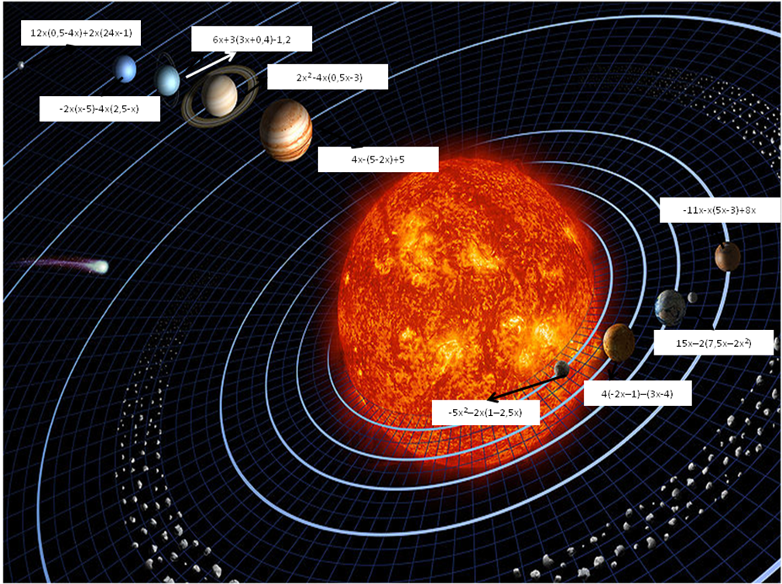
Литература:
- Ю.Н. Макарычев и др. Алгебра 7 класс.- М.: Просвещение, 2010.
- Гельфман Э.Г. и др. Знакомимся с АЛГЕБРОЙ – Томск: Изд-во Том. ун-та, 1997.
- Википедия
- Planetoved.ru

